PICKIT3脱机烧写指导书

- PICKIT3的联机烧写方法
PICKIT3的联机烧写与ICD2一致，只是需要在MPLAB IDEV840或者更高版本下使用PICKIT3。烧写时，从MPLAB IDE的菜单“PROGRAMMER——PICKIT3”，选中PICKIT3即可。
由于PICKIT3能提供的烧写电流比较小，联机烧写时，建议目标板带电。

- PICKIT3的脱机烧写步骤
- 脱机下载
所谓脱机下载，是在联机状态下，把烧写文件HEX文件下载到PICKIT3的主机内部的
FLASH芯片中。
- 打开MPLAB IDE V840或者更高版本。
- 通过CONFIG选择要烧写的芯片。
- 通过FILE——EXPORT，导入带有CONFIG信息的烧写文件（HEX文件），注意，文件名，路径名，不要有中文，也不要放在电脑的桌面上。
- 通过PROGRAMMER——PICKIT3，选中工具，并等待系统连接PICKIT3。
- 如弹出如下对画框，是一个提示，意思为不要搞错5V系统和3V系统，避免烧坏MCU，确认供电没有错误后，点OK则可。
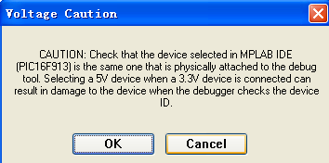
- 通过PROGRAMMER——SETTING——Programmer-TO-GO，点“Send IMAGE In Memory”，将HEX下载到PICKIT3主机中。“IMAGE NAME”，是为将要下载到PICKIT3主机中的HEX另外取的名字，可以不填，该名称，与HEX文件的文件名无关。
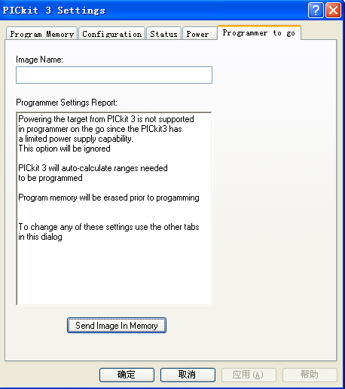
- 下载完毕，软件界面提示如下，为防止错误操作，请关闭MPLAB IDE。
Downloading image...
Download of Programmer-to-go image complete
PICkit 3 is now in Programmer to go mode.

PICkit 3 will be disconnected from this session.
The next time you connect (or re-connect) to this unit, you will have the choice to take it off Programmer to go mode.

PICkit 3 removed

- 给脱机工作模式的PICKIT3上电
- 从PC拔掉USB线。
- PICKIT3的脱机电源模块接通9V/3A，内正外负，DC开关电源，注意用标配电源。
- 将PICKIT3的脱机电源模块与PICKIT3用USB线连接。
- 一切连接OK后，会看到脱机电源模块的LED亮，PICKIT3的POWER灯（绿色）常亮，ACTIVE灯（蓝色），大体按1S亮1S灭的频率缓慢闪烁。

- 脱机烧写
- 标准的PICKIT3（含原装PICKIT3），烧写时不对目标板上电，目标板需要自行加电，请在将PICKIT3连接到目标板，并给目标板MCU提供合适的电源。
- 点PICKIT3上的烧写按钮。
- 烧写过程中，ACTIVE灯保持常亮，烧写完毕，无论成功失败，恢复闪烁状态。烧写完毕，如STATUS灯（红绿双色），为红灯，烧写失败，为绿灯，烧写成功。
- 在实验室烧写时，可以关闭MPLAB IDE，通过USB线连接PICKIT3，从PC为PICKIT3提供脱机工作的电源，但目标板，依然要加电。

- 脱机后再次联机下载的注意事项
- 脱机使用PICKIT3后，再次联机使用，第一次连接会有如下提示，一般我们选择“否”，则把PICKIT3内部FLASH中的烧写程序擦除，PICKIT3进入联机模式。选择“是”，则PICKIT3将继续工作在脱机模式，此时的PC只负责给PICKIT3从USB供电。
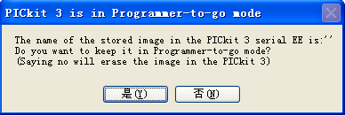
5，其它使用注意事项
- 联机烧写的具体操作步骤，请见官方的中文说明书。
- 脱机烧写的具体步骤和说明，MICROCHIP截止2009-11-17，尚无官方正式文档，后续可能会推出详细的官方中英文文档。

注意：如果设置脱机时使用的是kit3供电，脱机烧写时默认是kit3供电，目标版供电关掉；
如果设置脱机时使用的是外部供电，脱机烧写时默认是目标版供电，目标版供电应该打开。

